Урок «Братство славянских народов»

Для учеников 9-11 классов и студентов колледжей

Слова учителя:
Сегодня мы можем услышать мнение, что Россия, Белоруссия и Украина – это совершенно разные страны, культуры, народы. Конечно, можно разделить страны формальными границами, но связи между нами гораздо более крепкие: это связи между семьями, наши родственники живут в разных городах России, Белоруссии и Украины; мы знаем и любим народные песни; с удовольствием едим традиционные блюда.
Осознание своего общего происхождения, единых корней – характерная черта менталитета трех братских восточнославянских народов.
Сегодня мы на примерах убедимся, как близки наши культуры. Поговорим о том, почему важно именно сегодня оставаться единым народом, не поддаваться на провокации тех, кто пытается нас разделить.

- Это интересно: история просвещения
Звучит песня «Чернобривцы»
Аудиозапись: https://disk.yandex.ru/i/yNsle7T0v6dqsA
Вопросы для фронтального обсуждения:
- Как вы думаете, о чем поется в песне?
- Какие слова кажутся вам знакомыми?
- Какие слова звучат непонятно, но об их смысле можно догадаться?
Комментарий: обучающиеся слушают аудиозапись и читают текст с листа на украинском языке.
Чорнобривці  Чорнобривців насадила мати  У моїм світанковім краю,  Та й навчила веснянки співати  Про квітучу надію свою.  Як на ті чорнобривці погляну,  Бачу матір стареньку.  Бачу руки твої, моя мамо,  Твою ласку я чую, рідненька.  Я розлуки та зустрічі знаю,  Бачив я у чужій стороні  Чорнобривці із рідного краю,  Що насіяла ти навесні.  Як на ті чорнобривці погляну,  Бачу матір стареньку.  Бачу руки твої, моя мамо,  Твою ласку я чую, рідненька.  Прилітають до нашого поля  Із далеких країв журавлі.  Розквітають і квіти, і доля  На моїй українській землі.  Як на ті чорнобривці погляну,  Бачу матір стареньку.  Бачу руки твої, моя мамо,  Твою ласку я чую, рідненька. | Чернобривцы  Чернобривцы посадила мама  В том краю, где встречал я рассветы  Да научила петь веснянки  Про цветущую надежду свою.  Как взгляну я на те чернобривцы,  Вижу старенькую маму,  Вижу руки твои, моя мама,  Чувствую ласку твою, моя родная  Знаю я и встречи, и разлуки  Видел я в чужой стороне  Чернобривцы из родного края,  Что посеяла ты по весне  Как взгляну я на те чернобривцы,  Вижу старенькую маму,  Вижу руки твои, моя мама,  Чувствую ласку твою, моя родная  Прилетают к нашему полю  Из далеких краев журавли.  Расцветают цветы те, и доля  На моей украинской земле.  Как взгляну я на те чернобривцы,  Вижу старенькую маму,  Вижу руки твои, моя мама,  Чувствую ласку твою, моя родная.

Вопросы для фронтального обсуждения:
- Какие языки вы знаете? Какие изучаете в школе?
- На каких языках вы можете общаться?
- Какие слова вам легче запоминать? (имеющие похожее звучание в родном языке)
(фронтальное обсуждение)

Задание 1
Рассмотрите изображение. Знакомо ли оно вам из уроков истории и литературы? Это святые православной церкви братья Кирилл и Мефодий –создатели старославянской азбуки, благодаря которым у всех славянских народов в IX веке появилась собственная письменность.
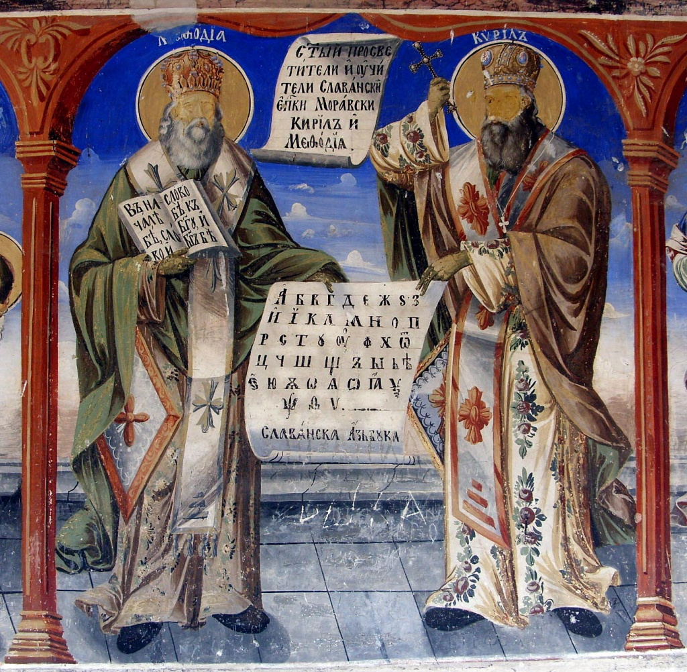
Источник: https://rosuchebnik.ru/material/istoriya-bratev-kirill-i-mefodiy/

Кстати, памятникисвятым равноапостольнымКириллу и Мефодию есть во многих городах: в Москве, Твери, Мурманске, Ханты-Мансийске, Севастополе, Киеве, Скопье (Македония), Белграде (Сербия), Салониках (Греция), Софии (Болгария), Праге (Чехия).

Задание 2:
Можете ли вы привести примеры славянских языков, использующих кириллицу или кириллический алфавит?
Возможные ответы. Алфавиты на основе кириллицы являются или являлись системой письменности для 108 естественных языков, включая славянские языки:
- белорусского языка (белорусский алфавит)
- болгарского языка (болгарский алфавит)
- македонского языка (македонский алфавит)
- русского языка (русский алфавит)
- сербского языка (сербский кириллический алфавит)
- украинского языка (украинский алфавит)
- черногорского языка (черногорский алфавит)

Задание 3
Как вы думаете, что означают эти слова? Соотнесите предлагаемые слова с их эквивалентами в русском языке. На каких еще языках вы можете произнести эти слова?

Русский | Украинский | Белорусский | Сербский | Болгарский
отец | батько | бацька | отац | баща
родина | батьківщина | радзіма | домовина | родина
музыка | музика | музыка | музика | музика
школа | школа | школа | школа | училище
книга | книга | кніга | књига | книга
кот | кіт | кот | мачка | котка
дружба | дружба | дружба | пријатељство | приятелство

Дополнительно: Вспомните украинские слова из песни «Чернобривцы» и их русские эквиваленты.

Слова учителя:
Создание единого алфавита и возникновение на его основе родственных письменных языков положило основу общности развития просвещения и науки на территории центральной части России, Белоруссии и Украины.
В то время просвещение было тесно связано с верой, а первыми книгами были Священное писание и летописи. Именно с летописей и началась настоящая история. В то время не было деления на государства в привычном нам понимании: земли современных нам Белоруссии, европейской части России и Украины населяли близкие по духу и культуре народы, чьи обычаи, вера и язык тесно переплетались между собой. Первые попытки разделения народов были связаны с привнесением на западные границы поселений католической веры, которые были безуспешны благодаря тому, что на наши общие земли пришло книгопечатание.

Вопросы для фронтального обсуждения:
Знаете ли вы имена первых книгопечатников? Как вы думаете, почему их имена навсегда вошли в историю? Как изменилось развитие культуры и науки после появления книгопечатания?
(фронтальное обсуждение)

Слова учителя:
Это стало возможным во многом благодаря подвижничеству Ивана Федорова, который основал первые типографии в Москве, Львове, Киеве. В этих типографиях в числе других книг издали «Азбуку» − первый напечатанный учебник обучения грамоте.

Задание 4
Работайте в парах. Попробуйте прочитать текст «Азбуки». Какие буквы (слова) кажутся вам знакомыми?

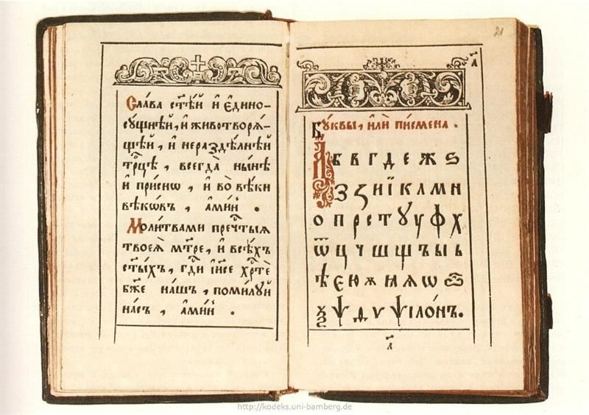
Источник: https://www.culture.ru/materials/149179/az-buki-vedi-na-detskom-yazyke

Слова учителя:
С созданием печатных книг и их широким распространением стало возможно появление массового образования. Стали появляться школы.
В XVII веке Симеон Полоцкийсоздал проект первого высшего учебного заведения в России — Славяно-греко-латинской академии, а также открыл свободную от церковной цензуры типографию.
Открытие на территории Российской империи в конце XVIII – начала XIX веков университетов было призвано развивать образование и нести идеи просвещения на всей территории единой страны.

Задание 5
В парах изучите список университетов. Найдите эти города на карте. Постройте ленту времени.
В открытых источниках изучите информацию. Если бы вы были студентами 18-19 веков, в каком университете вы бы хотели учиться? Объясните, почему.

Карточка 1. Академический университет Петербургской академии наук (Санкт-Петербург, 1724 год).
Карточка 2. Императорский Московский университет (Москва, 1755 год)
Карточка 3. Императорский Дерптский университет (Тарту, 1799 год).
Карточка 4. Императорский Виленский университет (Вильнюс, 1803 год).
Карточка 5. Императорский Харьковский университет (Харьков, 1803 год).
Карточка 6. Императорский Казанский университет (Казань, 1804 год).
Карточка 7. Императорский Александровский университет (Хельсинки, 1827 год).
Карточка 8. Императорский университет Святого Владимира (Киев, 1834 год).
Карточка 9. Императорский Новороссийский университет (Одесса, 1865 год).

Слова учителя:
Безусловно, гражданские войны и революции всегда наносят урон образованию и науке.Поэтому только после окончания гражданской войны 1917 – 1922 гг. и Второй мировой войны, в которой народы многих стран объединились против единого врага – фашизма, удалось сделать большой шаг вперед в развитии науки и промышленности.

- Это интересно: расцвет научной мысли
Вопросы для фронтальной беседы:
  - Подлинным расцветом и взаимопроникновением культур трех братских народов была советская эпоха. Какие примеры вы можете привести?
  - Вспомните из курсов истории, физики, химии и биологии, какие величайшие открытия были сделаны в этот период.

Воплощением восточнославянского единства является гениальный конструктор ракетно-космической техники Сергей Павлович Королев. Носитель типичной русской фамилии, он родился в украинском Житомире, в семье выходца из белорусского Могилева Павла Королева и уроженки Черниговской губернии Анны Москаленко.
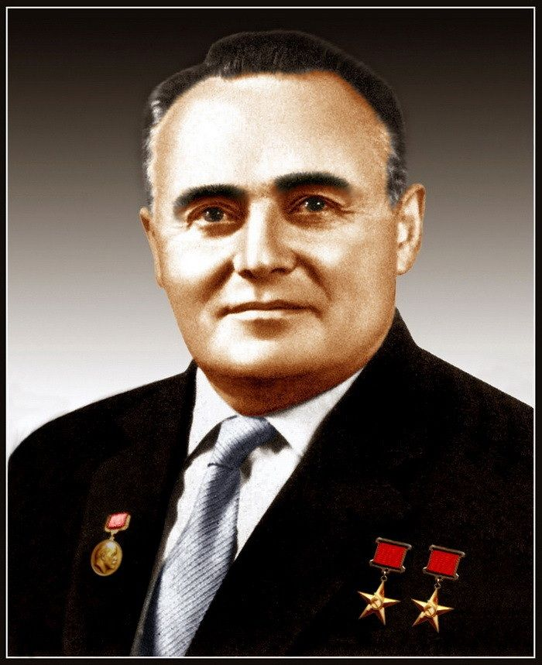

Задание 6
Работайте в группах. Рассмотрите портрет и историческую справку. Обсудите биографии. Почему их относят к созвездию гениев? Слышали ли вы о них раньше? В каком контексте? Как их биографии могут быть связаны с их достижениями? Почему мы гордимся их победами?

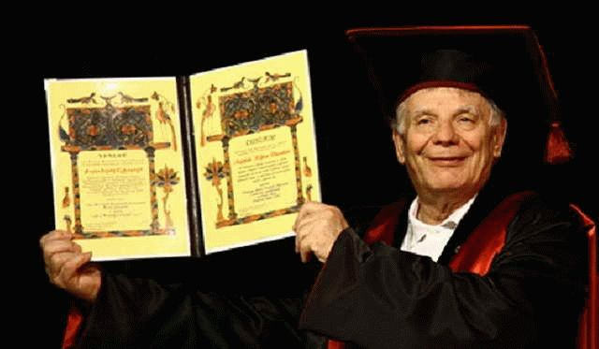
Жорес Иванович Алферов.Родился в 1930 году в Витебске. Отец будущего ученого служил унтер-офицером. Жорес получил имя в честь Жана Жореса. Довоенные годы провел в Сталинграде, Новосибирске, Барнауле и Сясьстрое, куда направляли отца — к тому времени выпускника Архангельской Промакадемии и инженера; мать работала библиотекарем. В 1951 году Алферов окончил с отличием школу в Минске и поступил в Белорусский политехнический институт. Через несколько семестров перевелся в Ленинград на факультет электронной техники, а потом семья переехала в Ленинград в связи с переводом отца на новое место работы. Жорес Иванович Алферов – выдающийся ученый-физик. В декабре 2000 года Жорес Иванович Алферов (Физико-технический институт им. А.Ф. Иоффе, Санкт-Петербург, Россия) удостоен Нобелевской премии за разработку полупроводниковых гетероструктур, используемых в высокочастотной электронике и оптоэлектронике. Алферов ушел из жизни в 2019 году в Санкт-Петербурге.

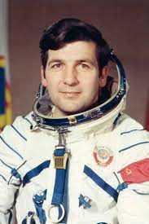
Петр Климук. Родился в селе Комаровка Брестского района (Республика Беларусь). Первые годы жизни прошли в оккупации. Детские и школьные годы провел в родной деревне. В 1959 году окончил среднюю школу и поступил в Кременчугскую школу первоначального обучения летчиков, а затем стал курсантом Черниговского высшего военного училища летчиков имени Ленинского комсомола. В 1964 году окончил его с отличием. Зачислен в отряд космонавтов в 1965 году. Прошел полный курс общекосмической подготовки и подготовки к космическим полетам на кораблях типа «Союз» и орбитальных станциях типа «Салют». Совершил три космических полета в качестве командира экипажа. Всего за 3 полета в космос налетал 78 дней 18 часов 18 минут 42 секунды.

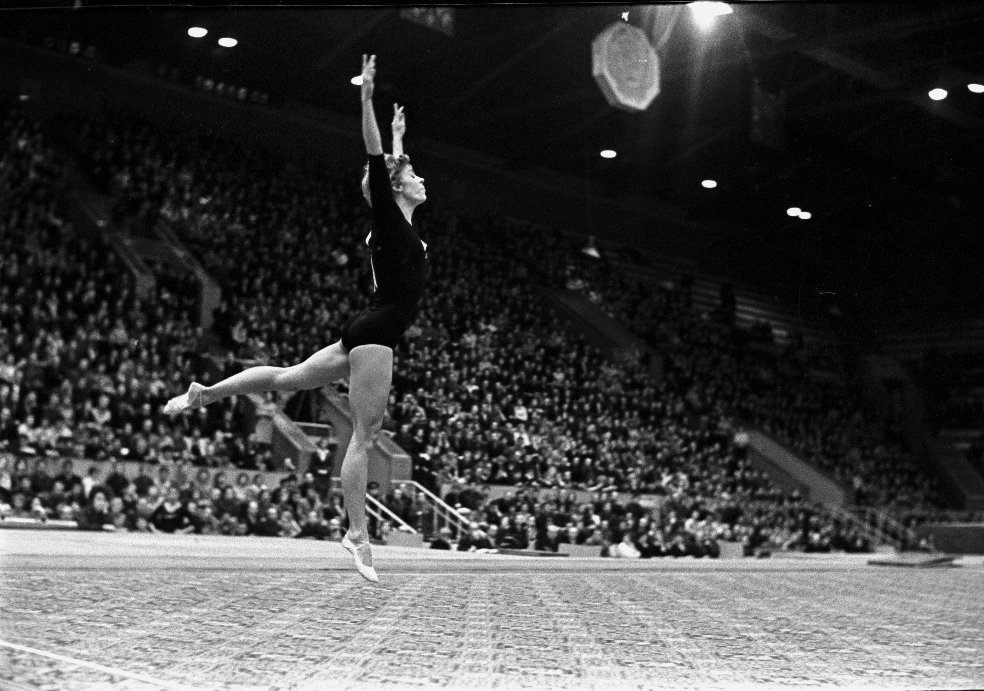
Лариса Латынина. Родилась в Херсоне (город на юге Украины) в 1934 году. Лариса мечтала стать балериной. Ее мама не пожалела последних денег и отвела дочку в танцевальную школу. Но балетную студию закрыли, и девочка переключилась на гимнастику, став мастером спорта уже в 9 классе! Школьная золотая медаль открыла будущей чемпионке дорогу в «золотую» спортивную карьеру. Она окончила политехнический институт в Киеве, затем там же – физкультурный. Лариса завоевывала много призовых медалей на национальных соревнованиях и спортивных состязаниях. Впервые на серьезную международную спортивную арену Латынина вышла в 1954 году, и сразу взяла Олимпийское золото. Титул абсолютной чемпионки мира и Европы по художественной гимнастике Лариса Семеновна подтверждала неоднократно. До 2012 года Латынина удерживала первенство по количеству медалей, заработанных на Олимпиадах: золотых – 9; серебряных – 5; бронзовых – 4. После ухода из активного спорта была тренером олимпийской сборной СССР по гимнастике, написала несколько книг.

Задание 7
Слова учителя:
Не только в науке немало примеров того, как близкие по происхождению и духу люди сформировали единую основу, которую мы сейчас можем назвать славянской культурой.В первую очередь это, конечно, литература.
Знаете ли вы русских поэтов и писателей, родившихся на Украине и в Белоруссии? Каких белорусских и украинских поэтов и писателей, писавших на русском языке, вы знаете?

Возможные ответы:
Анатолий Рыбаков «Дети Арбата», «Кортик»
Андрей Жвалевский (происхождение Белоруссия) «Кот да Винчи», «Порри Гаттер»
Анна Ахматова (Горенко) «Сероглазый король», «Реквием»
Аркадий Гайдар «Чук и Гек», «Голубая чашка», «Тимур и его команда»
Василь Быков «Сотников», «Обелиск», «Журавлиный крик»
Владимир Короленко «Дети подземелья», «Слепой музыкант»
Евгения Пастернак «Москвест», «Я хочу в школу», «Время всегда хорошее»
Иван Франко «Захар Беркур», «Мойсей»
Илья Ильф «12 стульев», «Письма о любви»
Леся Украинка «Лесная песня»
Макс Фрай (настоящее имя Светлана Мартынчик) «Лабиринты Ехо»
Мария и Сергей Дьяченко «Ключ от королевства», «Жирафчик и Пандочка»
Михаил Булгаков «Белая гвардия», «Мастер и Маргарита»
Михаил Зощенко «Сколько человеку нужно», «Мелкий случай»
Николай Васильевич Гоголь «Вечера на хуторе близ Диканьки», «Мертвые души»
Светлана Алексиевич «У войны не женское лицо»
Тарас Шевченко «Назар Стодоля», «Художник»
Янка Мавр (псевдоним детского белорусского писателя Ивана Михайловича Федорова) «Сын воды. Полесские робинзоны»

Настолько переплетено, слито воедино культурное литературное пространство России, Украины и Белоруссии, что подчас невозможно определить, к какой же стране относится тот или иной писатель, особенно если он пишет на русском языке, как например, Николай Васильевич Гоголь, Аркадий Петрович Гайдар или Анна Андреевна Ахматова.

3. Это интересно: наше общее искусство

Задание 8
Описание единого культурного пространства было бы неполным без упоминания великих художников.
Рассмотрите эти картины. Как вы думаете, чьей кисти они принадлежат? Что на них изображено? Найдите на карте места, с которыми связаны эти картины.
Дополнительно: Есть ли в галерее (музее) нашего города картины этих художников?

(галерея изображений, фронтальное обсуждение)
1 | 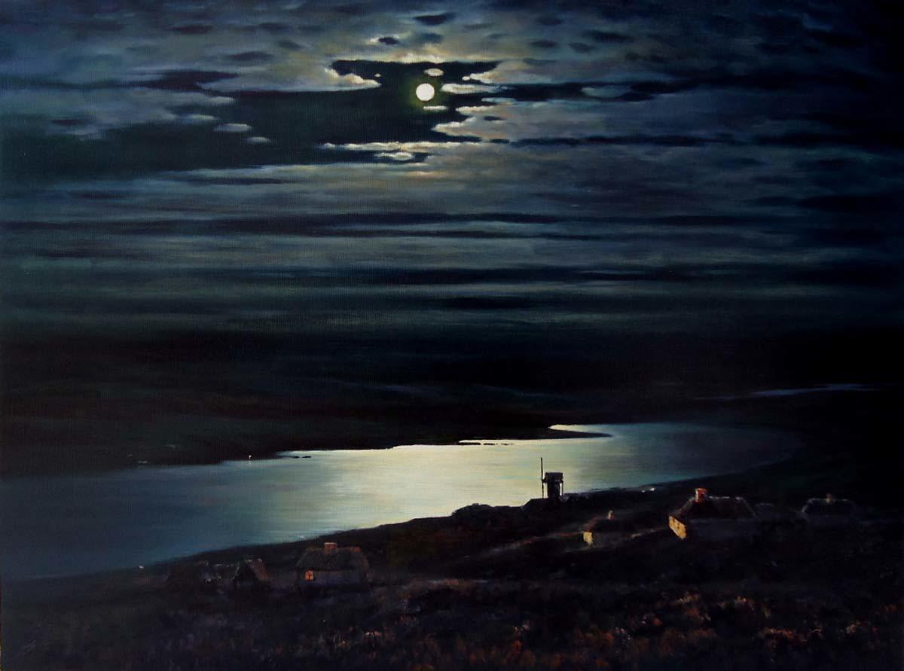
2 | 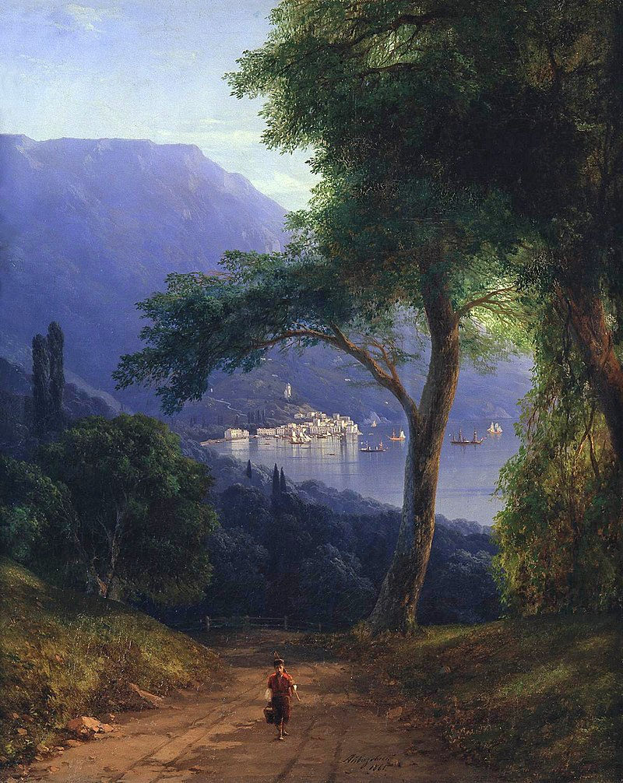
3 | 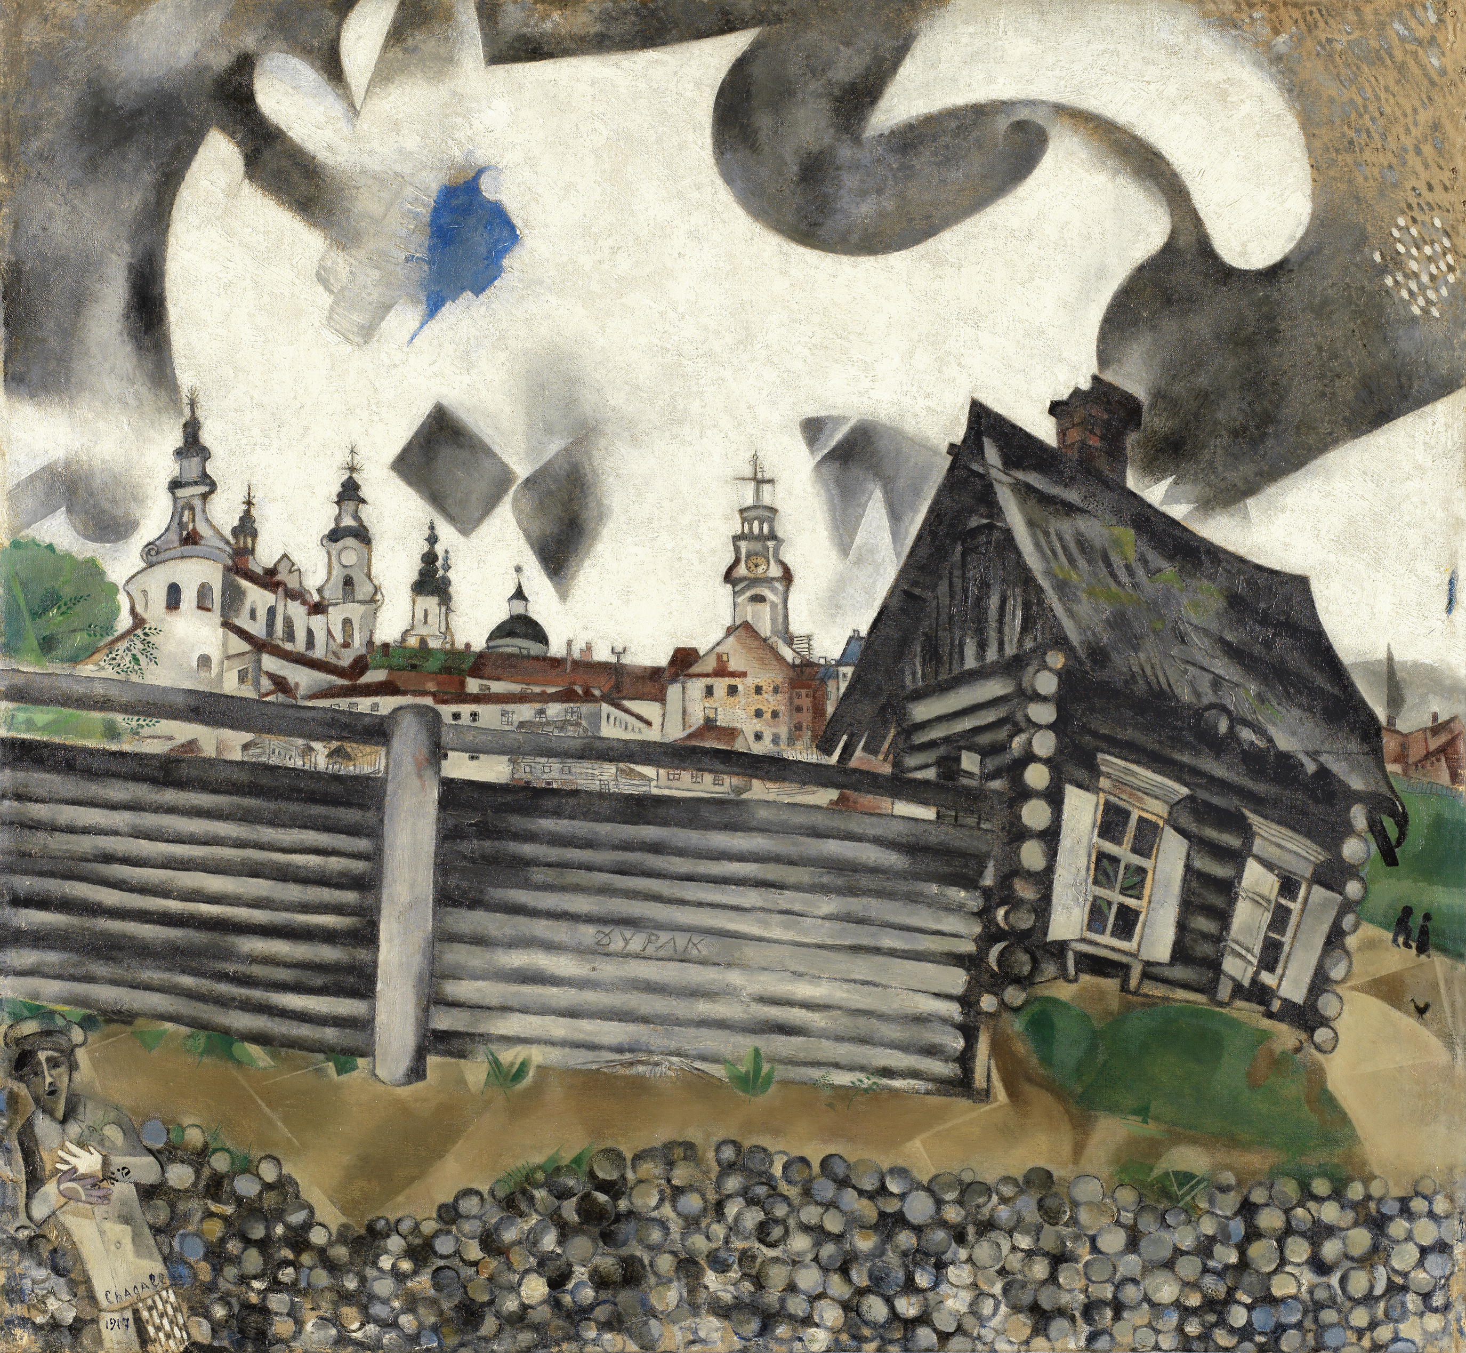
4 | 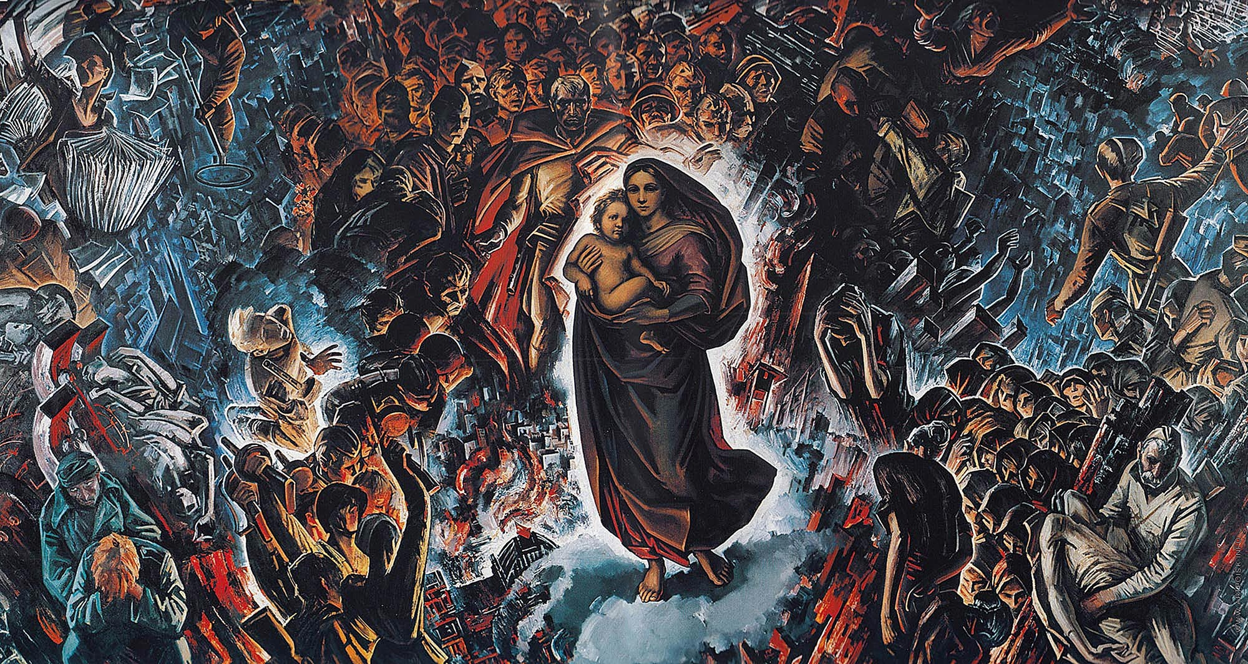
5 | 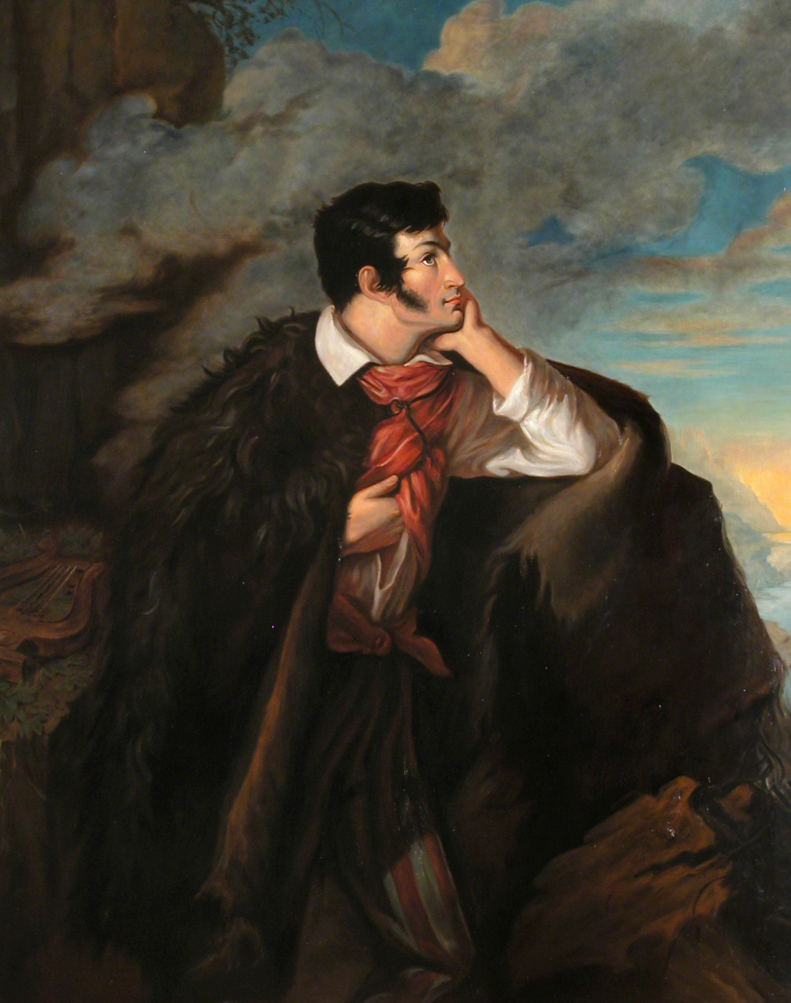

- Архип Куинджи «Ночь на Днепре» (1880)
Архип Иванович Куинджи родился в Мариуполе в семье сапожника. В Крыму учился у Ивана Айвазовского.
Днепр - четвертая по длине река Европы после Волги, Дуная и Урала, имеет самое длинное русло в границах Украины.

2. Иван Айвазовский «Вид из Ливадии» (1861)
Иван Константинович Айвазовский – русский художник, живописец и маринист, академик и почетный член Императорской Академии художеств, родился в армянской семье в Крыму, в Феодосии.
На картине – Ливадия – поселок на окраине Ялты, поселок расположен в 3-х км к юго-западу от Ялты, на выпуклом восточном склоне горы Могаби.

3. Марк Шагал «Серый дом» (1917)
«Серый дом» написан Марком ЗахаровичемШагалом в его родном Витебске во время Первой мировой войны. На картине изображен старинный центр города и Воскресенская церковь. На переднем плане традиционная для этого района бревенчатая изба.

4. Май Данциг «И помнит мир спасенный…» (1985)
Масштабное произведение Мая Вольфовича Данцига – белорусского мастера, посвящено подвигу советского народа в Великой Отечественной войне.

5. Валентий Ванькович «Адам Мицкевич на скале Аю-Даг» (1827—1828)
Ванькович Валентий-Вильгельм (12 мая 1800, д. Калюжицы Игуменского уезда Минской губернии) – белорусский живописец. Кстати, обучался в Виленском университете.
Адам Мицкевич (польский поэт) изображен его другом Валентием Ваньковичем. Поэт показан в накинутой кавказской бурке на фоне Медвежьей горы (на тюркском языке Аю-Даг) в Крыму.

Слова учителя:
Думаю, что вы хорошо знаете современных исполнителей, которые родились на Украине и в Белоруссии и популярны в России. Сегодня давайте вспомним композиторов-классиков. Их произведения вы слышали на уроках музыки, их мелодии стали частью многих фильмов и спектаклей.
Так, например, известный вам композитор Сергей Сергеевич Прокофьев родился в селе Сонцовка (Донецкой области) в 1891 году и написал много произведений, ставших классическими. Сергей Сергеевич вдохновлялся историей и русской литературой, поэтому в числе его блестящих произведений музыка к кинопостановкам «Иван Грозный» и «Александр Невский», оперы «Война и мир» и «Игрок» по одноименным произведениям Л.Н. Толстого и Ф.М. Достоевского. В числе произведений Сергея Прокофьева, созданных для Сергея Дягилева, был трогательный балет «На Днепре» о любви молодых людей.

  - С. Прокофьев «Вставайте люди русские» из кантаты «Александр Невский». Дирижер Валерий Гергиев (1994): https://www.youtube.com/watch?v=XwrTa6HAWHc
Сергей Прокофьев. Ария Кутузова из оперы «Война и мир». Поет Александр Ведерников (1971): https://www.youtube.com/watch?v=osCEK3CWj9Y

Рейнгольд Глиэр, талантливый композитор, именем которого названы многие музыкальные школы и филармонии в России и Украине, родился в 1875 году в Киеве. Рейнгольд Морицевич Глиэр написал много прекрасных романсов на стихи русских поэтов Ивана Алексеевича Бунина, Алексея Константиновича Толстого и других. Отдельного упоминания заслуживает балет «Медный всадник» по поэме Александра Сергеевича Пушкина.

- Рейнгольд Глиэр. Торжественная увертюра. Играет Оркестр Большого театра. Дирижер Е. Светланов (1963) https://www.youtube.com/watch?v=iedhuFALXM0

Знаете ли вы белорусские песни? Как вы думаете, что означает «купалинка»?

Купалiнка  Купалiнка-купалiнка,  Цёмная ночка...  Цёмная ночка, дзе ж твая дочка?  Мая дочка у садочку  Ружу, ружу полiць,  Ружу, ружу полiць,  Белы ручкi колiць.  Кветачкi рвець, кветачкi рвець,  Вяночкi звiвае,  Вяночкi звiвае,  Слёзкi пралiвае.  Купалiнка-купалiнка,  Цёмная ночка...  Цёмная ночка, дзе ж твая дочка? | Купалинка (Купала - это Бог Огня, а Купалинка - его дочь)  Купалинка-Купалинка,  Темная ночка ...  Темная ночка, где же твоя дочка?  Моя дочка в садочке  Розу, розу полет,  Розу, розу полет,  Белы ручки колет  Цветочки рвет, цветочки рвет,  В веночки свивает,  В веночки свивает,  Слезки проливает.  Купалинка-Купалинка,  Темная ночка ...  Темная ночка, где же твоя дочка?

Справка: В песне рассказывается о девушке, она срезает веточки розы, которые колют ее «белые ручки», а затем из веточек она плетет себе венок на праздник Ивана Купала.

Вопрос для обсуждения:
А какая русская песня является «визитной карточкой» России?

Слова учителя:
Вам известны многие русские народные песни. Большинство народных песен, которые дошли до наших дней, были сложены крестьянами в XVII–XIX веках. Целый ряд положенных на музыку поэтических сочинений профессиональных поэтов стали впоследствии тоже считаться народными. Например, песня «Ермак», в которую вошли переработанные стихи декабриста К. Рылеева, «Вниз по Волге-реке» – А. Шаховского, романс «Выхожу один я на дорогу» – М. Лермонтова, «Вот мчится тройка удалая» – Ф. Глинки, «Среди долины ровныя» –А. Мерзлякова. Знаменитая бурлацкая «Дубинушка» тоже имеет своих авторов. Изначальный народный напев со словами «Эх, дубинушка, ухнем!.. Подернем, подернем…» звучал во время тяжкой работы бурлаков, позднее эта тема и характерный припев появились в сочинениях ряда поэтов. В частности, одним из родоначальников «Дубинушки» ряд исследователей называет Ивана Сурикова. Но самая русская песня, музыкальная «визитная карточка» России − это, безусловно, «Калинка». Написал ее Иван Ларионов, русский композитор и фольклорист, в 1860 году.

4.Завершение урока, рефлексия

Слова учителя:
Раньше люди пересказывали историю, каждый раз, возможно, немного изменяя ее, и только благодаря появлению письменности, а затем книгопечатания мы можем узнать о ее истинном ходе. Мы читаем документы, художественные произведения, учебную литературу, словари, карты, энциклопедии.
История остается на улицах наших городов, в памятниках архитектуры, на мемориальных досках домов, в нашей общей культуре и памяти.
Например, в Москве, столице нашей страны, много названий мест (топоноимов), связанных с родными нам народами: станции метро Белорусская и Киевская (и одноименные вокзалы), набережная Тараса Шевченко и мост Богдана Хмельницкого, Минская улица, Гоголевский бульвар, памятник Кириллу и Мефодию, библиотеки имени Владимира Короленко, Тараса Шевченко, Леси Украинки, памятник героям Плевны и улица Александра Гомельского. И многие, многие другие.
Панно «Народные гулянья в Киеве», станция метро «Киевская» (Москва)
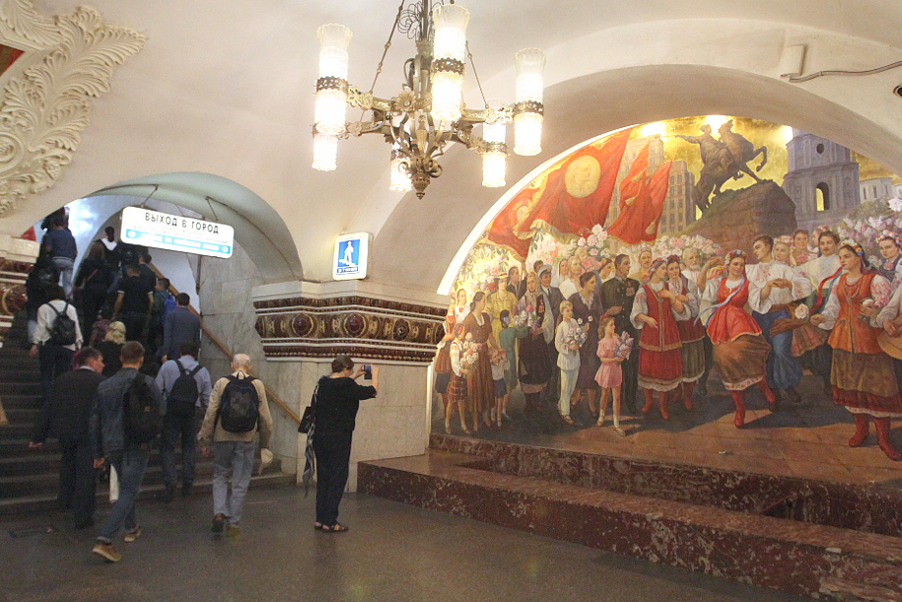

Улица Гоголя в Новосибирске
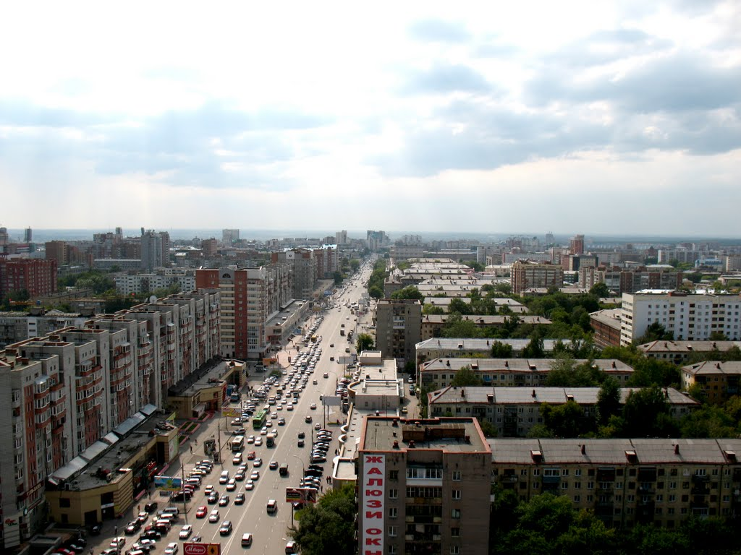

Какие топонимы, подчеркивающие связь между народами России, Белоруссии и Украины, есть в нашем городе?

Задание 9
Вопросы для обсуждения:
- Вспомните страницы истории. Есть ли у наших народов общие страницы истории?
- Всегда ли наши народы жили мирно?
- Какие из последних событий указывают на хрупкость взаимоотношений между странами (политических, экономических, человеческих)?
- Как вы думаете, что лично вы можете сделать, чтобы не поддаваться на провокации, вместе сохранять общность наших народов?

Варианты ответов:
- У нас была общая победа в Великой Отечественной войне. Никто не разделял по национальностям солдат, которые защищали Родину от фашистов в 1941 году и освобождали в 1943-1944 гг. Русские, белорусы и украинцы вместе воевали в партизанских отрядах, вместе восстанавливали республику после изгнания фашистских захватчиков.
- Славянские и другие племена на пространстве от Ладожского озера, Новгорода, Пскова до Киева и Чернигова были объединены одним языком (сейчас мы называем его древнерусским), хозяйственными связями, властью князей династии Рюриковичей. А после крещения Руси – и одной православной верой.
- История распорядилась так, что центром воссоединения, продолжившим традицию древнерусской государственности, стала Москва. Московские князья – потомки Александра Невского – сбросили внешнее ярмо, начали собирать исторические русские земли.
- Во второй половине XVIII века, после войн с Османской империей, в состав России вошли Крым, а также земли Причерноморья, получившие название «Новороссия». Они заселялись выходцами из всех российских губерний.
- Гигант первых пятилеток Днепровскую гидроэлектростанцию (Днепрогэс) строили всем Советским Союзом.
- 8 декабря 1991 года было подписано так называемое Беловежское соглашение о создании Содружества Независимых Государств, в котором объявлялось, что «Союз ССР как субъект международного права и геополитическая реальность прекращает свое существование».
- Российская Федерация признала новые геополитические реалии. И не просто признала, а многое сделала, чтобы Украина состоялась как независимая страна. В трудные 90-е годы и в новом тысячелетии Россия оказывала Украине весомую поддержку. В 1991–2013 годах только за счет низких цен на газ Украина сэкономила для своего бюджета более 82 миллиардов долларов. Украина и Россия десятилетиями, веками развивались как единая экономическая система. Глубине кооперации, которая у нас была 30 лет назад, сегодня могли бы позавидовать страны Евросоюза.
- До 2014 года сотни соглашений, совместных проектов работали на развитие наших экономик, деловых и культурных связей, на укрепление безопасности, на решение общих социальных, экологических задач. Но после государственного переворота на Украине в 2014 году события быстро начали развиваться в ином направлении.
- Государственную политику на Украине во многом стали определять радикалы и неонацисты. Под удар попало все то, что объединяло нас и сближает до сих пор. Прежде всего – русский язык. Новые «майданные» власти первым делом попытались отменить закон о государственной языковой политике. Потом были законы об «очищении власти» и об образовании, практически вычеркнувший русский язык из учебного процесса.
- Проект «анти-Россия» отвергли миллионы жителей Украины. Крымчане и севастопольцы сделали свой исторический выбор. А люди на Юго-Востоке мирно пытались отстоять свою позицию. Но их всех, включая детей, записали в сепаратисты и террористы. Стали грозить этническими чистками и применением военной силы. И жители Донецка, Луганска взялись за оружие, чтобы защитить свой дом, язык, свою жизнь. Разве им оставили иной выбор – после погромов, которые прокатились по городам Украины, после ужаса и трагедии 2 мая 2014 года в Одессе, где украинские неонацисты заживо сожгли людей?
- Государственный переворот, последовавшие за этим действия киевских властей неизбежно спровоцировали противостояние и гражданскую войну. По оценке Верховного комиссара ООН по правам человека, общее число жертв, связанных с конфликтом в Донбассе, превысило 13 тысяч человек. В их числе старики, дети. Страшные, невосполнимые потери.
- Россия сделала все, чтобы остановить братоубийство. Были заключены Минские соглашения, которые нацелены на мирное урегулирование конфликта в Донбассе.
- Но в ходе официальных переговоров представители Украины руководствовались позицией об их «неприемлемости». Не намерены были всерьез обсуждать ни особый статус Донбасса, ни гарантии для живущих здесь людей. Предпочитали эксплуатировать образ «жертвы внешней агрессии» и торговать русофобией.
- Подлинная суверенность Украины возможна именно в партнерстве с Россией и Белоруссией. Наши духовные, человеческие, цивилизационные связи формировались столетиями, восходят к одним истокам, закалялись общими испытаниями, достижениями и победами. Наше родство передается из поколения в поколение. Оно – в сердцах, в памяти людей, живущих в современных России, Белоруссии и Украине, в кровных узах, объединяющих миллионы наших семей.

Слова учителя:
Прогуливаясь по нашему городу, слушая музыку, знакомясь с биографиями выдающихся людей, помните, как много нас связывает и как много мы с вами можем сделать, чтобы укрепить единство наших народов, которые сейчас пытаются разделить в ходе информационной войны.

Анкета для проведения исследования после урока
Слова учителя:
Наш урок завершен. Сегодня мы на примерах убедились, как близки наши культуры: нашли общее в языке, музыке, живописи, науке и истории. Именно сегодня нам нужно оставаться единым народом, не поддаваться на провокации тех, кто пытается нас разделить.
Если у вас остались вопросы – вы всегда можете обратиться ко мне.
В завершение урока предлагаю вам ответить на несколько вопросов.

Считаете ли вы россиян, украинцев и белорусов братскими народами?
- Да
- Скорее да, чем нет
- Скорее нет, чем да
- Нет
- Затрудняюсь ответить

Считаете ли вы, что братские народы должны объединяться и помогать друг другу?
- Да
- Скорее да, чем нет
- Скорее нет, чем да
- Нет
- Затрудняюсь ответить

Считаете ли вы, что защита общих ценностей братских восточнославянских народов является моральным долгом России?
- Да
- Скорее да, чем нет
- Скорее нет, чем да
- Нет
- Затрудняюсь ответить

